ÉPICERIE DU VILLAGE ST-ROCH
418-354-2518

Prêts à manger, pain frais, plus de 400 sortes de bières, boucherie (jeudi)
Essence régulière et diésel

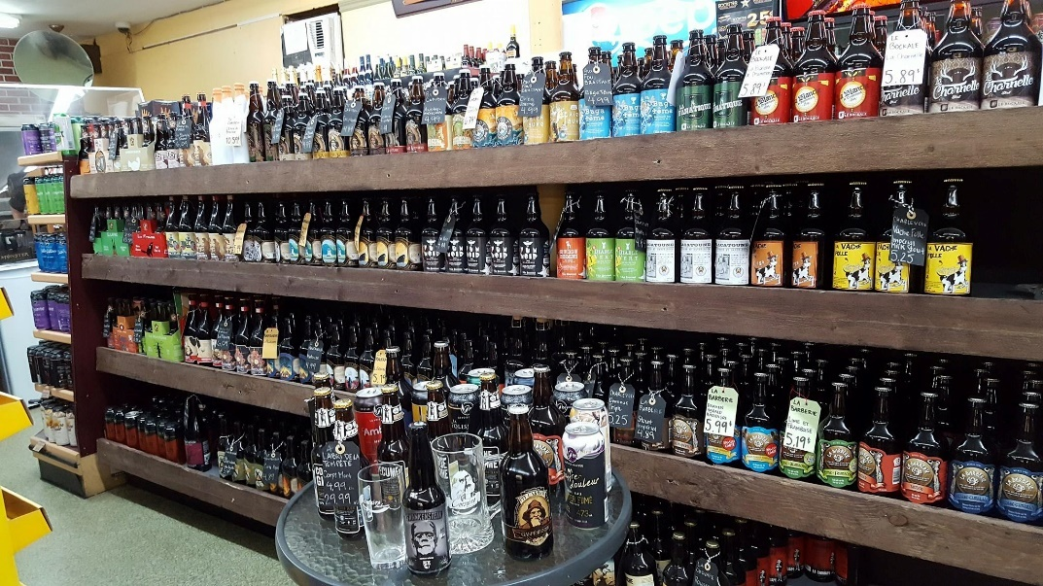

SOUS-MARINS SANDWICHS
- Jambon forêt noir 3.99$ Poulet 2.99$
- Dinde 4.29$ Jambon 2.99$
- Jambon 3.99$ Œufs 2.99$
- Spécial St-Roch 3,99$
- Pizza 3.99$
- Poulet style BBQ 4.99$

PIZZAS
- Garnie grosse 8.75$
- Garnie petite 6.75$
- Végé petite 6.99$
- Grecque petite 7.49$
- Garnie saucisses italiennes petite 6.99$

CROISSANTS FARCIS CIABATTAS

- Jambon ou dinde 4.99$ Canneberges 4.99$

BAGNATS
- Poitrine de poulet 4.99$

SALADES (Prix variés selon le poids)
- Salade de légumes marinés
- Farfalles
- Macaronis
- Choux
- Patates
- Pois chiches

PÂTÉS
- Saumon gros : 10.49$ petit : 5.99$
- Poulet gros : 10.49$ petit : 5.99$
- Mexicain gros : 10.49$ petit : 5.99$
- À la viande (tourtière) gros : 10.49$ petit : 5.99$

TARTES
- Sucre gros : 8.49$ petit : 5.99$
- Fraises et bleuets gros : gros : 8.49$ petit : 5.99$
- Fraises gros : 8.49$ petit : 5.99$
- Sirop érable gros : 8.49$ petit : 5.99$
- Pommes gros : 8.49$ petit : 5.99$
( sur demande)

DIVERS
- Verrines aux fraises 1.29$
- Parfait au yogourt 2.99$

- Trempettes de légumes 2.99$
- Soupe légumes 6.99$
- Pain de ménage (blanc, blé, raisins) 3.99$
- Sauce spaghetti : petit et gros format / prix au poids
Les prix sont sujet à changement sans préavis. S’il y a une différence entre le prix de cette liste et le prix en magasin, le prix en magasin sera en vigueur.

BON APPÉTIT ET BIENVENUE À TOUS !!! (Nov 2016)

